Nom et prénoms : RATSIMBAZAFY Onimirenty YVannio Date : 21/04/2023

Numéro : 1890

**TD n° 2 : Analyse des données (Interrogation)**

**III-1 Objetifs et préparation des dossiers et fichiers**

Créer une couche shapefile dans QGIS

Interroger des informations géographiques dans QGIS

- Requête sémantique

- Requête spatiale

Connexion de QGIS avec Postgresql/PostGis

- Requête spatiale dans PostGis

**III-2 Créer une couche shapefile dans QGIS**

Créer une couche shapefile des lacs des Madagascar à partir de la couche raster carte physique de Mcar que nous avons créer lors du TDn1.

* Ouvrir la couche raster de la carte physique de Mcar georeferencée
* Séléctionner menu : Couche créer une couche Nouvelle couche shapefile
* Remplir le formulaire :
  + Type polygone
  + Entrer les champs :
    - Nom texte 30
    - Superficie decimal 10 2
    - 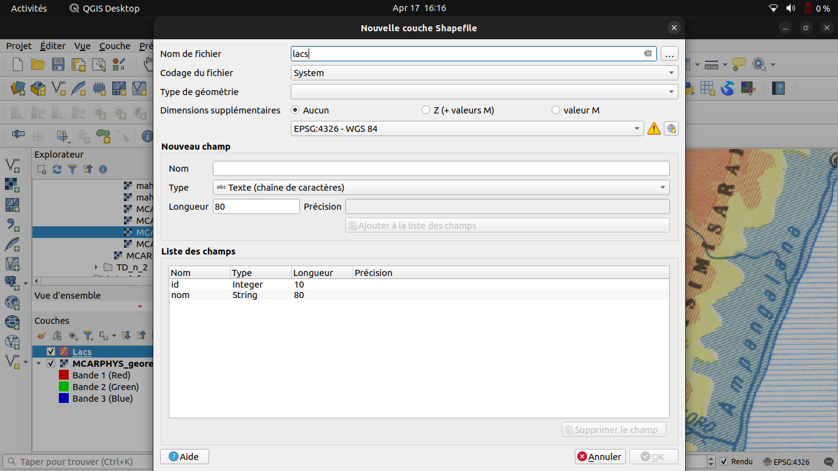Profondeur decimal 4 2
  + Valider
* Entrer le nom de la couche lacs
* Enregistrer
* Séléctionner la couche lacs et rend la modifiable(basculer en mode edition)
* Menu Editer Ajouter une entité
* Faire un zoom pour bien voir un lac
* Dessiner le contour du lac
* Entrer les données attributaires

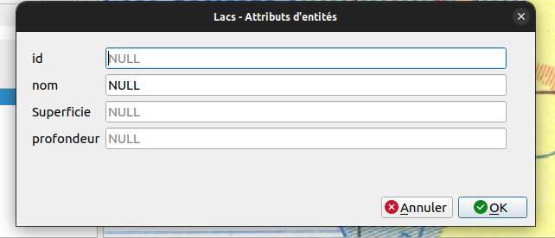

* Repeter l’opération pour les autres lacs

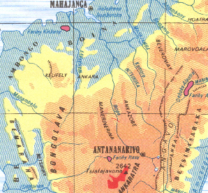

**III-3-Interroger des informations géographiques dans QGIS**

1. **Requête sémantique**

Il existe 2 types de requête sémantique :

1. Requête à l’aide du constructeur de requête

Pour accéder au Constructeur de requête :

* Faire un clic droit sur le nom de la couche (active) dans le panneau Couches
* Cliquer sur Filtrer.

Ouvrir la couche district du dossier data.

* Donnez la liste des districts dont la superficie est supérieure à 10000,
* Copier coller ci-dessous les objets géographiques des districts dont la superficie est supérieure à 10000,

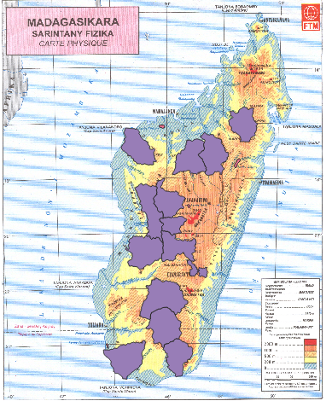

* Faire le hardcopy des données attributaires et copier/coller ci-dessous ce tableau

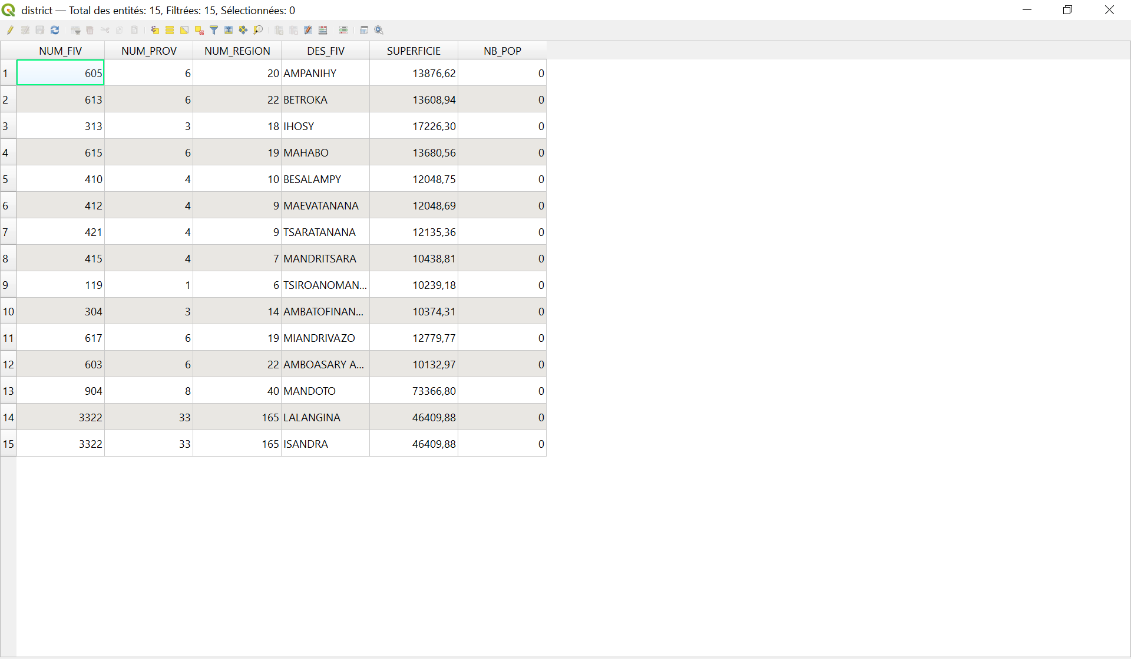

=>**après avoir exporter en xlsx les données attributaire de districts après requête**

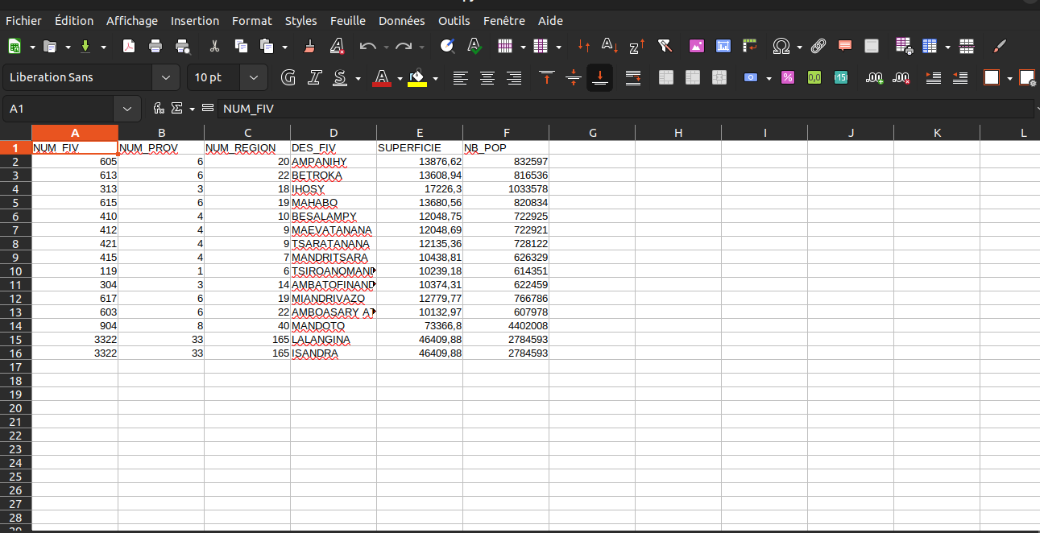

* Combien d’enregistrements avez-vous trouvé ?

=> 15

* Ce filtre reste actif tant que l'expression n'a pas été effacée dans le constructeur de requête
* Cette sélection qui est seulement une couche en mémoire (memory layer) peut être enregistrée dans une vraie couche (physique) en faisant un clic droit sur la couche puis « Enregistrer sous... ».
* Sauvegarder cette sélection sous le nom de districtsupsup10000

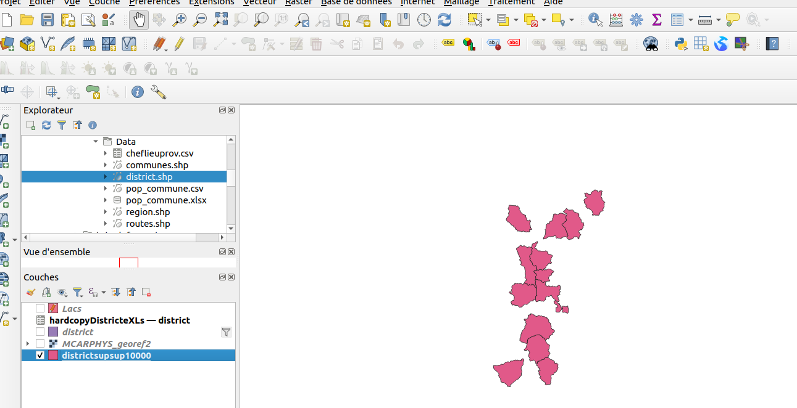

Le fichier pop_commune.csv renferme toutes les communes de Mcar avec leur population.

Ouvrir ce fichier dans QGIS avec  cocher pas de géométrie.

* Donnez la liste des communes dont le nombre de population est inférieur à 500,
* Combien d’enregistrements avez-vous trouvé ?
* **=>j’ai trouve 19 commune dont la population est inférieure a 500**
* Faire le hardcopy de ce tableau et copier/coller ci-dessous ce tableau

|  |  |  |  |  |  |  |  |  |  |
| --- | --- | --- | --- | --- | --- | --- | --- | --- | --- |
| NUM_COM | Milieu | NUM_FARI | NUM_REGION | NUM_FIV | Des_COMMUNE | Carte1 | POP_TOT | Pop_chef_Lieu | NB_menage |
| 1040502 | R | 1 | 4 | 105 | Ambatolampy | P46 | 328 | 0 | 51 |
| 2020824 | R | 2 | 2 | 208 | Soahitra | XY35 | 428 | 385 | 57 |
| 3161613 | R | 3 | 16 | 316 | Analavory | R54 | 484 | 481 | 63 |
| 3161721 | R | 3 | 16 | 317 | Sandrohy | Q53 | 100 | 0 | 0 |
| 3161904 | R | 3 | 16 | 319 | Androrangavola | Q53 | 444 | 439 | 57 |
| 3161910 | R | 3 | 16 | 319 | Vohibola | R51 | 100 | 0 | 0 |
| 3162117 | R | 3 | 16 | 321 | Vohilany | QR55 | 409 | 409 | 54 |
| 3171804 | R | 3 | 17 | 318 | Maliorano | O58 | 323 | 0 | 0 |
| 3172027 | R | 3 | 17 | 320 | Bekaraoka | PQ58 | 403 | 393 | 44 |
| 4081602 | R | 4 | 8 | 416 | Ankaraobato | L40 | 100 | 0 | 0 |
| 4091101 | R | 4 | 9 | 411 | Andasibe | L43 | 363 | 363 | 53 |
| 4101314 | R | 4 | 10 | 413 | Maromavo | F43 | 395 | 395 | 52 |
| 5110503 | R | 5 | 11 | 505 | Bemaitso | S42 | 472 | 472 | 60 |
| 6190806 | R | 6 | 19 | 608 | Ankiliroroka | H49 | 100 | 0 | 0 |
| 6190808 | R | 6 | 19 | 608 | Belinta | I49 | 430 | 430 | 110 |
| 6210419 | R | 6 | 21 | 604 | Inconnu |  | 100 | 0 | 0 |
| 6221303 | R | 6 | 22 | 613 | Ambatovita | L57 | 351 | 351 | 45 |
| 6221314 | R | 6 | 22 | 613 | Inanarena | J59 | 100 | 0 | 0 |
| 6221422 | R | 6 | 22 | 614 | Sarisambo | M62 | 100 | 0 | 0 |

* Sauvegarder cette sélection sous le nom de popcominf500

Exercices : Imaginer d’autres requêtes à l’aide de ces 2 couches.

**-Milieu LIKE 'R' AND POP_TOT > 50000: les communes dans des zone rual et dont la population est superieure a 50000**

**-NUM_REGION = 11**:les information a propos d’aloatra mangoro

1. Requête à l’aide de sélection par expression

Il existe 2 façons d'accéder à la sélection par expression

Facon 1

* Cliquer sur la couche dans le panneau contrôle des couches pour la rendre active
* Dans la barre d'outils Attributs, cliquer sur le bouton ε (epsilon)  [Sélectionne les entités en utilisant une expression] :

Facon 2

* Sélectionner la couche dans le panneau contrôle des couches
* Clic droit et ouvrir la table d'attributs
* Dans la table attributaire, cliquer sur le bouton ε  [Sélectionne les entités en utilisant une expression] :
* Répéter les 2 requêtes que nous avons effectuées dans la paragraphe a)
* Donner les différences entre ces deux types de requête

**=>La sélection par expression permet de filtrer les entités d'une couche en fonction de critères spécifiques définis par une expression. Les résultats sont affichés dans la carte et dans le tableau attributaire de la couche, mais il n'est pas possible d'exporter les résultats dans un nouveau fichier**

**Le constructeur de requête permet également de filtrer les entités d'une couche en fonction de critères spécifiques. Les résultats de la requête sont affichés dans la carte et dans le tableau attributaire de la couche, et il est possible d'exporter les résultats dans un nouveau fichier.**

* Pour enregistrer les entités sélectionnées comme une nouvelle couche, faire un clic droit sur la couche et cliquer sur “Sauvegarder la sélection sous...”, en cochant sur n’enregistrer que les entités sélectionnées.
* Pour déselectionner les entités, cliquer sur le bouton  ‘Déselectionner toutes les entités' dans la barre d'outils attributs ou dans la table attributaire :

1. **Requête spatiale**

Il existe 2 types de requête spatiale :

1. Requête à l’aide du menu sélection par localisation

Pour ce faire

* Ouvrir le Menu Vecteur
* Cliquer sur Outils de recherche
* Choisir Sélection par localisation
* Ouvrir la couche commune puis la couche routes
* Effectuer un zoom de la province d’Antsiranana
* Repérer les objets géographiques représentant la couche route
* Eventuellement modifier le style de la couche route, modifier sa couleur et sa largeur
* Donnez la liste des ccheflieuommunes traversées par cette route
* Copier/coller ci-dessous une hardcopy de votre carte

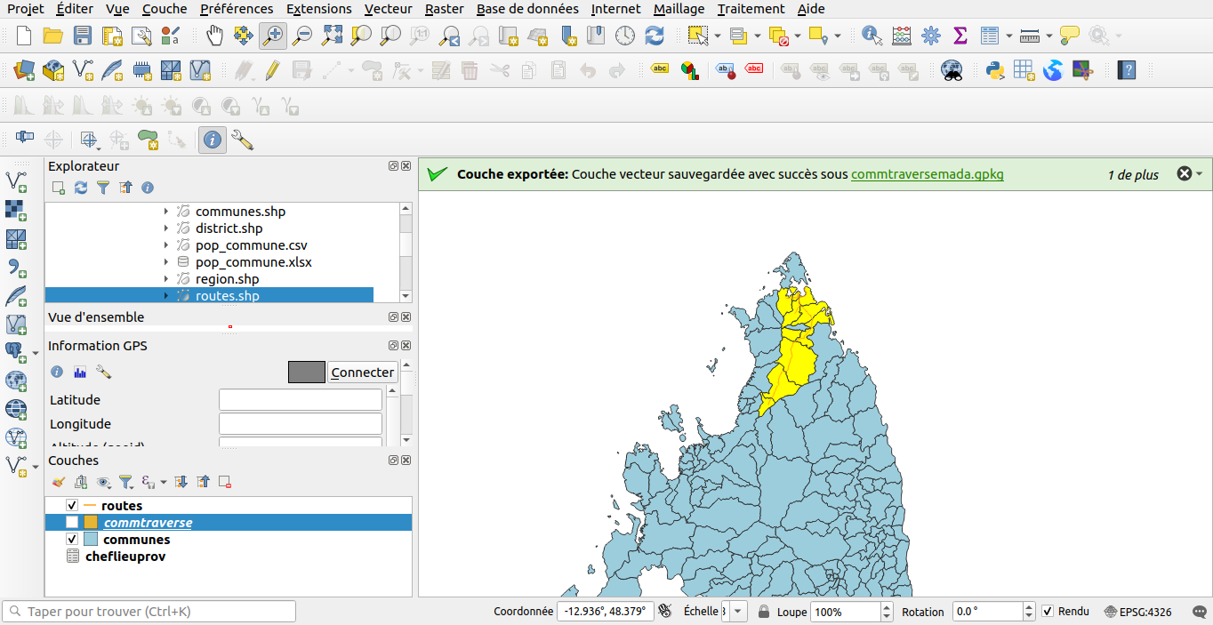

* Pour enregistrer les entités sélectionnées comme une nouvelle couche, faire un clic droit sur la couche et cliquer sur “Enregistrer sous...”, en cochant sur n’enregistrer que les entités sélectionnées.
* Pour déselectionner les entités, cliquer sur le bouton  ‘Déselectionner toutes les entités' dans la barre d'outils attributs ou dans la table attributaire :
* Enregistrer cette sélection dans une nouvelle couche commtraverse
* Copier/coller ci-dessous un tableau des données attributaire

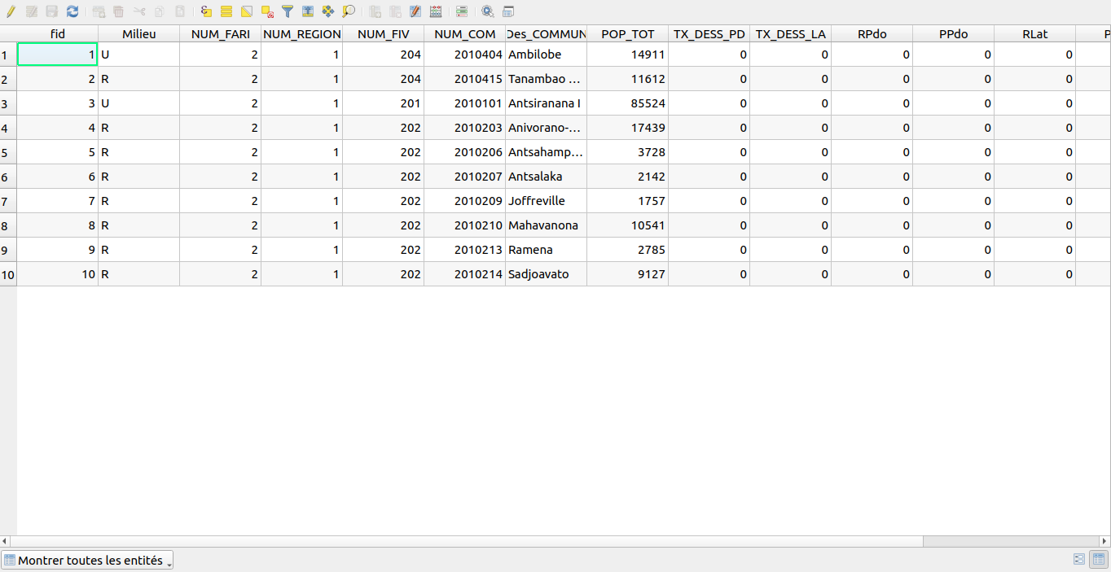

* REMARQUE : **Ici en version 2.14 nous ne pouvons utiliser que l’opérateur spatial** **intersecte pour avoir accès aux autres opérateurs spatiaux il faut utiliser l'extension requête spatiale**

1. Requête à l’aide de l'extension requête spatiale

Pour ce faire Il faut activer l'extension requête spatiale

* Ouvrir le Menu Extension
* Cliquer sur Installer/gérer les extensions
* Cocher Extension de requête spatiale
* Ouvrir le Menu Vecteur
* Cliquer sur requête spatiale
* Choisir requête spatiale
* Répéter la requête que nous avons effectuée au paragraphe a)
* Copier/coller ci-dessous une hardcopy de votre carte
* 
* Est-ce-que vous obtenez la même carte ?

**=> oui ,j’obtient la meme carte**

* En utilisant une requête sémantique créer une couche ne contenant que la région de diana et enregistrer cette couche sous le nom de regiondiana
* En utilisant une requête spatiale créer une couche ne contenant que les commune de la région de diana (1) et enregistrer cette couche sous le nom de commdiana
* Copier/coller ci-dessous une hardcopy de la carte de ces 2 couches

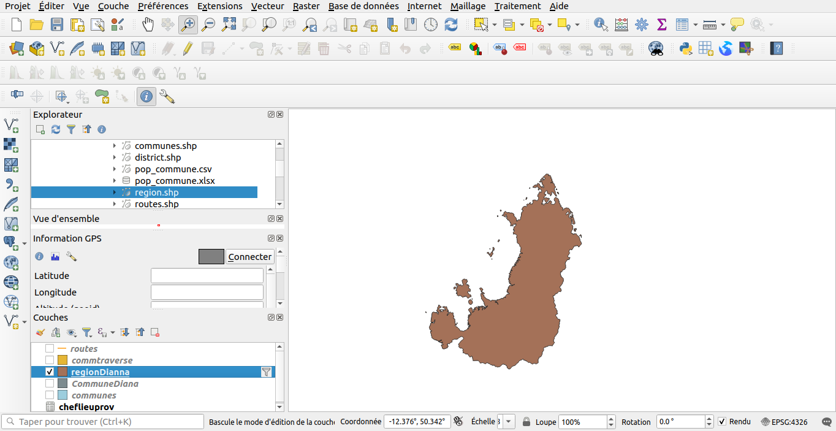commune :

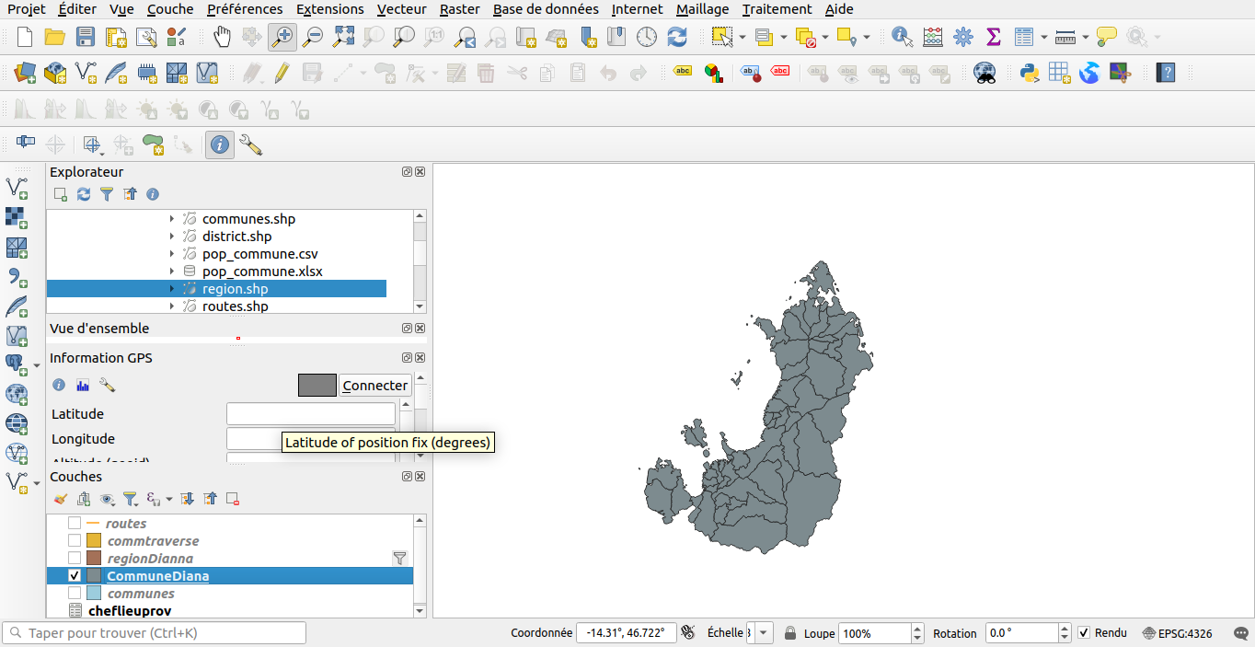

* Copier/coller ci-dessous une hardcopy des données attributaires des communes de la région diana

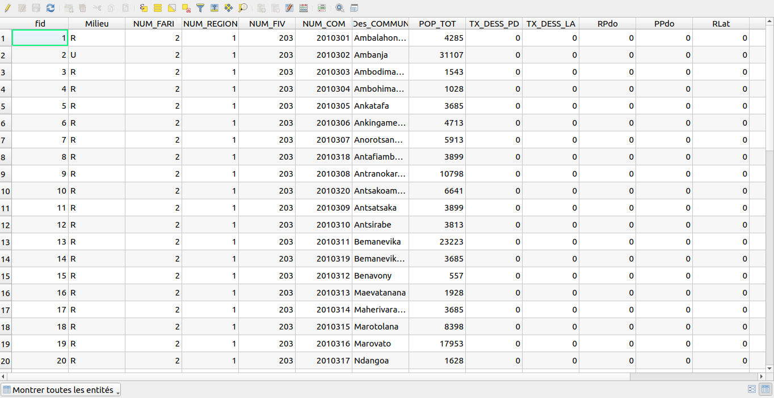

**III-4 Connexion QGIS avec Postgresql.PostGis**

1. **Installation de PostGis**

* Télécharger PostGis sur internet
* Double cliquer sur postgis_2_1_pg94.exe
* Cocher create spatial database

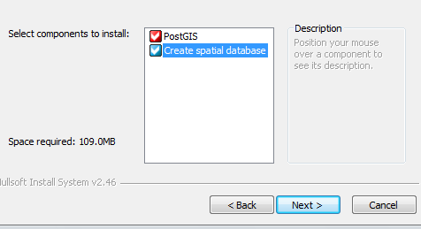

* Installer dans le même dossier que postgres

1. **Rendre une base spatiale**

Créer une base de données bdtd2 dans Postgresql : avec une seule table ville schéma(1) public :

* CREATE EXTENSION postgis ;
* CREATE EXTENSION postgis_topology ;
* SELECT postgis_full_version();

Créer table ville

|  |  |  |
| --- | --- | --- |
| Nom champ | Type | largeur |
| Num_ville | Auto incrementé |  |
| Designation | Varchar | 30 |
| Nb_population | Entier |  |
| Region | Varchar | 30 |
| Commune | Varchar | 30 |
| District | Varchar | 30 |
| Longitude | decimal | 10 , 6 |
| Latitude | decimal | 10 , 6 |
| Geom | geometry |  |

(decimal équivaut à numeric)

**CREATE TABLE ville(**

**Num_Ville SERIAL,**

**Designation VARCHAR(30),**

**Nb_Population INTEGER,**

**Region VARCHAR(30),**

**Commune VARCHAR(30),**

**District VARCHAR(30),**

**Longitude NUMERIC(10,6),**

**Latitude NUMERIC(10,6),**

**Geom GEOMETRY**

**);**

**INSERT INTO ville(Designation,Nb_Population,Longitude,Latitude) VALUES**

**('Diego-suarez',495000,49.395864,-12.254865),**

**('Majunga',685125,46.305460,-15.714389),**

**('Toamasina',758911,49.396584,-18.126587),**

**('Antannanarivo',1562565,47.512895,-18.934548),**

**('Fianarantsoa',865845,46.082586,-21.465698),**

**('Toliara',659874,43.785965,-23.512548);**

Remplir cette base par les 6 chefs lieu des provinces de Mcar ne pas remplir region, district, commune.

Les coordonnées sont données dans le fichier cheflieuprov.csv

Vous pouvez aussi importer directement le fichier cheflieuprov.csv

Geom représente la colonne des données geographiques.

Rendre cette base spatiale avec des points représentant chaque ville en utilisant les commandes

* UPDATE ville SET geom = ST_SetSRID(ST_MakePoint(longitude,latitude),4326);

Dans PGADMIN3

ST_SetSRID() definit le système de coordonnée ici EPSG4326

ST_MakePoint(longitude,latitude) crée un point de coordonnées (longitude,latitude).

La table ville contient des données géographiques représentées par des points

* Remarquer le contenu de la colonne geom,
* La colonne geom ne contient pas des données alphanumériques comme les autres mais des données écrites en hexadécimal
* Copier/coller ci-dessous le contenu de la table ville

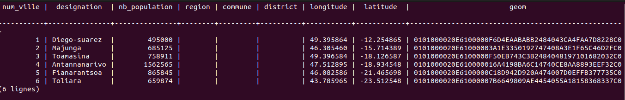

1. **Export/Import entre PostGres et QGIS**

**Ouvrir une table spatiale PostGreSql dans QGIS**

Ouvrir cette table ville dans QGIS

* Cliquer sur l’icône 
* Suivre les instructions données
* Créer une nouvelle connexion, Entrer un nom mettre connpg
* Entrer le nom de la base que vous avez créée, login, mot de passe
* Entrer Hote (localhost)
* Tester la connexion
* Valider
* Cliquer sur Connecter
* Sélectionner la table ville
* Cliquer sur table ville
* Ouvrir la couche region
* Mettre en premier plan la couche ville
* Copier/coller ci-dessous une hardcopy de la carte de ces 2 couches
* 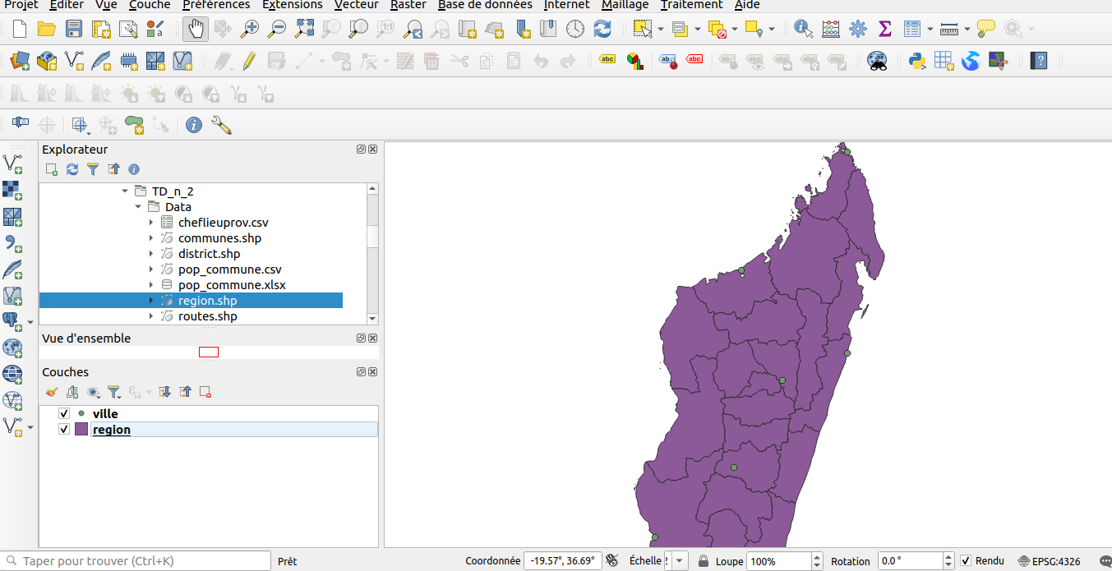
* Copier/coller ci-dessous une hardcopy des données attributaires des villes

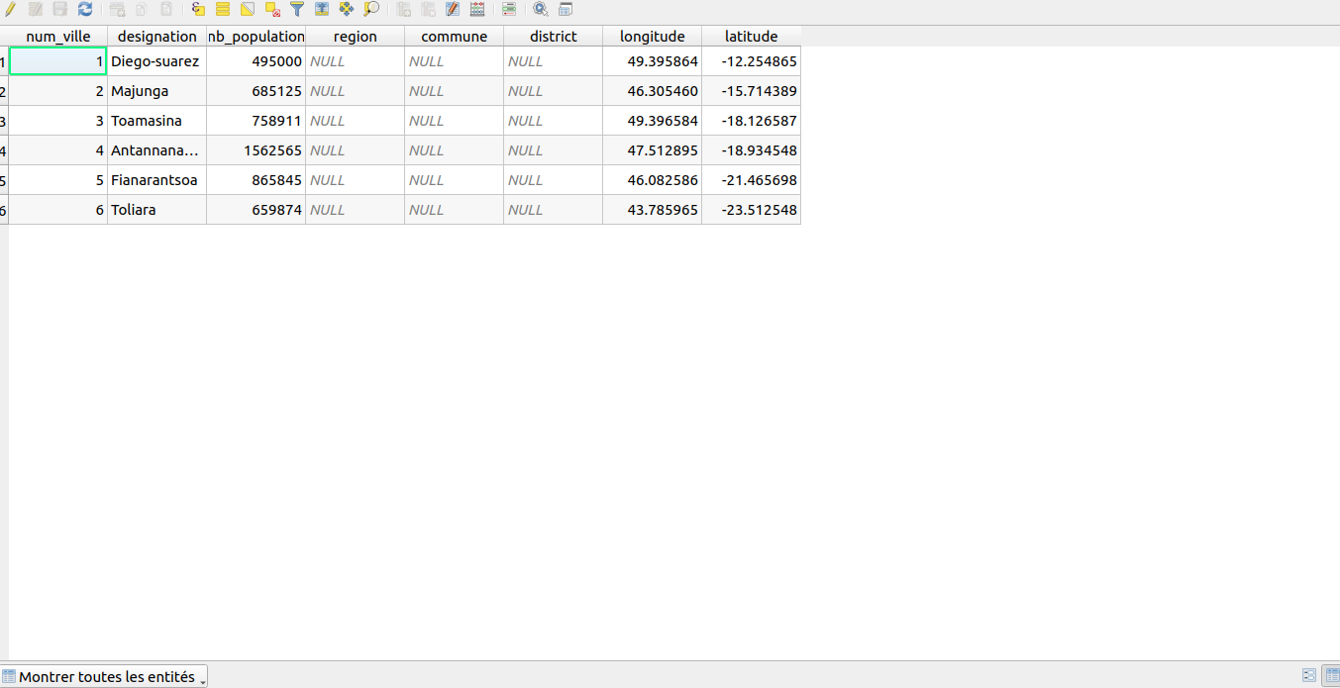

* Vous pouvez enregistrer la couche ville en format shp, faire un clic droit sur la couche et cliquer sur “Enregistrer sous...”.

**Importer dans Postgresql une table QGIS**

En utilisant PGADMIN III

* Plugins
* Postgis shapfile and dbf loader 2.1

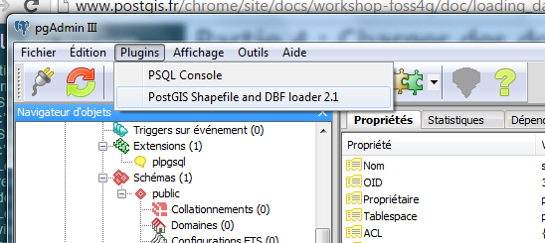

* Cliquer sur View connexion details pour voir les details de la connexion
* Cliquer sur l’onglet import
* Cliquer sur addfile puis séléctionner les couches QGIS à importer
* 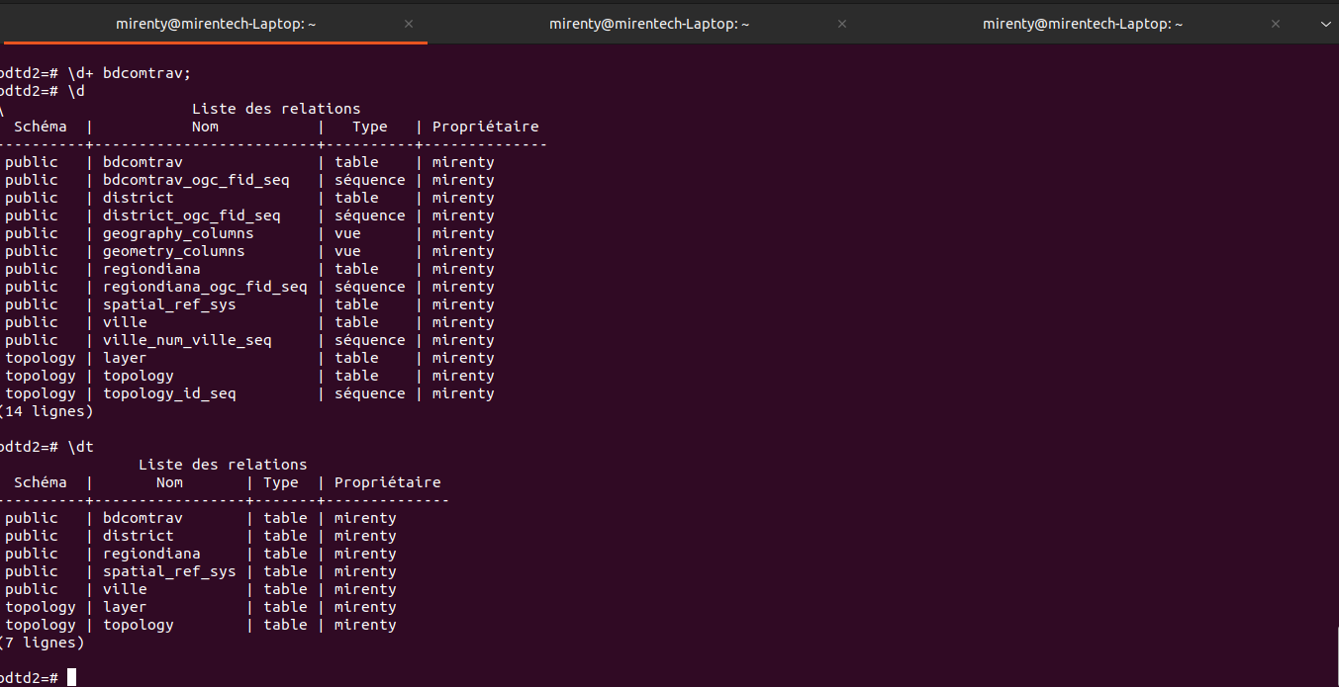Importer les couches shp region, regiondiana, district, commune, commtraverse, dans la base bdtd2.
* su postgres
* shp2pgsql -s 4326 -I region.shp region | psql -h localhost -d bdtd2
* shp2pgsql -s 4326 -I regiondiana.shp regiondiana | psql -h localhost -d bdtd2
* shp2pgsql -s 4326 -I district.shp district | psql -h localhost -d bdtd2
* shp2pgsql -s 4326 -I communes.shp communes | psql -h localhost -d bdtd2
* shp2pgsql -s 4326 -I communetraverse.shp commtraverse | psql -h localhost -d bdtd2
* shp2pgsql -s 4326 -I commdiana.shp commdiana | psql -h localhost -d bdtd2

**REMARQUE :** Attention avant de cliquer sur importer mettre 4326 pour la valeur de SRID avant de lancer l’importation (SRID spécifie la projection utilisée)

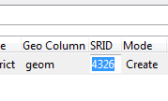

**Exporter une table Postgres vers QGIS**

* Même démarche que lors de l’importation, mais activer l’onglet export
* Exporter la table ville mais sous le nom de villeexport
* Voici la commande correspondante
* -- exportation d'une table vers qgis
* su postgres
* copy ville to '/home/mirenty/mirenty2/ITU/SIG/TD_n_2/Data/villeExport.csv' delimiter ';' csv header;

1. **Requête spatiale avec PostGis**

Travailler avec PgAdmin III

**Problème**

Nous allons verifier par requête SQL si les 6 chefs-lieux de province se trouvent bien dans leur district respectif

**Exemple**

Antananarivo longitude/latitude : 47.512895/-18.934548

Disrict : ANTANANARIVO-RENIVOHITRA avec NUM_FIV=101

Nous allons utilizer les fonctions PostGis suivantes

* st_MakePoint(x,y), pour créer un point de longitude x et de latitude y
* st_setSRID(st_MakePoint(x,y),4326), pour avoir ce point dans le système de coordonnées EPSG4326 et
* st_within(st_setSRID(st_MakePoint(x,y),4326), district.geom), la fonction st_within (à l’interieur) retourne TRUE si le point est à l’intérieur de l’objet géographique de la table district (district.geom) et FALSE dans le cas contraire.
* Notre requête sera donc :

SELECT st_within(st_setSRID(st_MakePoint(47.512895,-18.934548),4326), district.geom) as ok FROM district WHERE num_fiv=101;

* **Effectuer les mêmes opérations pour les 5 autres villes,**
* **Copier/coller ci-dessous les requêtes que vous avez utilisées.**

SELECT st_within(st_setSRID(st_MakePoint(47.512895,-18.934548),4326), district.wkb_geometry) as ok FROM district WHERE num_fiv=101;

SELECT st_within(st_setSRID(st_MakePoint(49.396584 ,-18.126587),4326), district.wkb_geometry ) FROM district WHERE num_fiv=501;

SELECT st_within(st_setSRID(st_MakePoint(43.785965,-23.512548),4326), district.wkb_geometry ) FROM district WHERE num_fiv=602;

SELECT st_within(st_setSRID(st_MakePoint(49.395864,-12.254865),4326), district.wkb_geometry ) FROM district WHERE num_fiv=201;

SELECT st_within(st_setSRID(st_MakePoint(46.305460,-15.714389),4326), district.wkb_geometry ) FROM district WHERE num_fiv=401;

**La base PostGres que nous avons créée est une base de données géographique, à vous d’exploiter d’avantages les fonctionnalités étudiées dans ces TD, PostGis possède environ 1000 fonctions.**